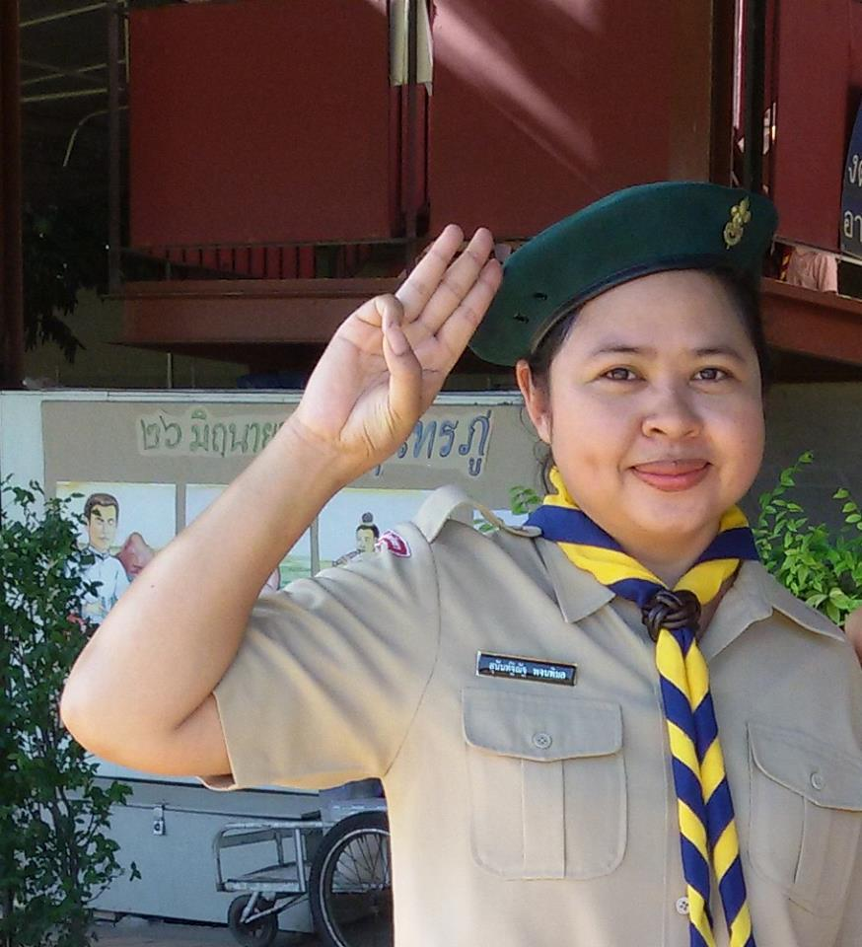

สุนันท์ฐิณัฐ พจนพิมล (ครูเนียน)

ครูกิจกรรมพิเศษ ช่วงชั้น ที่ ๑

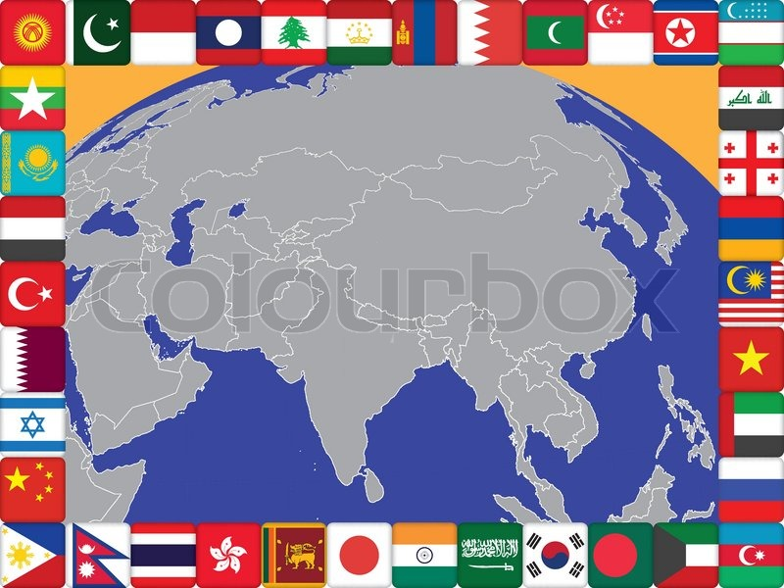

**รวมใจ...อาเซียน ๒๐๑๕**

**ในระยะเวลา ๒-๓ ปี ที่ผ่านมา กิจกรรมพัฒนาผู้เรียนลูกเสือสำรอง ได้จัดการเรียนรู้ตามหน่วยการเรียนต่างๆ ที่สำคัญของลูกเสือสำรอง เช่น ต้องฝึกการดูแลตนเองด้วยการจัดกระเป๋า พับถุงนอน บำเพ็ญประโยชน์ ทำแกรนด์ฮาวล์ ปฐมพยาบาล ผูกเงื่อน เป็นต้น**

**ในภาคเรียนวิริยะปีการศึกษา ๒๕๕๘ นี้ ได้จัดให้มีการเรียนรู้เกี่ยวกับประเทศเพื่อนบ้านในกลุ่มอาเซียน เพื่อให้สอดคล้องกับการเปิดประชาคมเศรษฐกิจอาเซียน (AEC) ในเดือนสิงหาคม ๒๕๕๘ โดยจัดการเรียนรู้ดังนี้**

**ชั้น ๑ เรียนเรื่องการละเล่นในอาเซียน เช่น โยนลูกแก้ว (อินโดนีเซีย) มอญซ่อนผ้า (ไทย) กระต่ายขาเดียว (เมียนมาร์) เป็นต้น โดยเด็กๆ ดูการสาธิตจากครูผู้สอน แล้วทดลองเล่น เด็กๆ ตื่นเต้น ชอบการละเล่นต่างๆ มาก จึงมีความสุขกับการเรียนตลอดคาบ**

**ชั้น ๒ เรียนเรื่องอาหารในอาเซียน เช่น ผัดไทย (ไทย) ข้าวมันไก่ (สิงคโปร์) นาซิ เลอมัก (บรูไน) เป็นต้น โดยให้เด็กๆ แบ่งกลุ่มค้นคว้าอาหารของประเทศต่างๆ เพื่อนำเสนอในห้องเรียน โดยครูเนียนเป็นผู้จัดเตรียมอาหารของแต่ละประเทศให้เด็กๆ แต่ละห้องได้ลองลิ้มชิมรสกัน**

**ชั้น ๓ เรียนเรื่องชุดแต่งกายประจำชาติ ธงชาติ ภาษา ดอกไม้ประจำชาติ รวมทั้งสถานที่น่าสนใจในประเทศนั้นๆ แบ่งกลุ่มค้นคว้าและนำเสนอในห้องเรียน โดยในแต่ละสัปดาห์จะแบ่งกันค้นคว้า ๓-๔ ประเทศ**

**ในสัปดาห์ที่ ๘ ได้มีการประมวลความรู้ผ่านกิจกรรมหน้าเสาธงในช่วงเช้า หลังเคารพธงชาติ โดยมีการจับสลาก แบ่งประเทศนำเสนอในแต่ละวัน โดยเริ่มจากประเทศไทย ในหนึ่งวันจะนำเสนอการละเล่นจากน้องชั้น ๑ ต่อด้วยอาหารของประเทศในอาเซียน ของชั้น ๒ ปิดท้ายด้วยการนำเสนอชุดประจำชาติ ธงชาติ ภาษา ดอกไม้ประจำชาติ สถานที่น่าสนใจของประเทศนั้นๆ พร้อมตอบคำถาม แจกรางวัลจากพี่ๆ ชั้น ๓**

**เด็กๆ ชื่นชอบกันมาก ทั้งการชมการละเล่น การชิมรสอาหาร การตอบคำถามของแต่ละประเทศ หลังการนำเสนอยังพบว่า ตอนกลางวันเด็กๆ ชั้น ๑-๓ นำการละเล่นของประเทศที่ชื่นชอบ (ตามที่ได้ชมการนำเสนอไป) มาเล่นรวมกันที่โถง เช่น ตี่จับ (มาเลเซีย) แย่งหางกระรอก (ฟิลิปปินส์) เป็นต้น**

**หลังการ AAR พบว่าเด็กๆ ชอบ และอยากเรียนแบบนี้อีก แต่เป็นประเทศที่อยู่ไกลออกไป มีความสุขกว่าการเรียนลูกเสือในเทอมก่อนๆ การจัดกิจกรรมอาเซียนในภาคเรียนนี้ประสบความสำเร็จค่อนข้างดี จึงเป็นแนวทางในการคิดโจทย์จัดกิจกรรมการเรียนรู้ในภาคเรียนต่อไป ว่าต้องเป็นเรื่องที่พวกเขาให้ความสนใจ และมีส่วนร่วมในการเรียนรู้ เพื่อให้พวกเขาได้เรียนรู้อย่างมีความสุขดังเช่นภาคเรียนนี้**



**กิจกรรมอาเซียน ในภาคเรียนวิริยะ ๒๕๕๘**

